Рекомендации к уроку ЛФК по теме: « Профилактика сколиотической болезни у детей в условиях санаторной школы-интерната»,
учителя ЛФК ГООУ санаторной школы-интерната Тришиной Л.Л.

Одним из ведущих средств консервативного лечения сколиоза является лечебная физкультура. Физические упражнения оказывают стабилизирующее влияние на позвоночник, укрепляя мышцы туловища, позволяют добиться корригирующего воздействия на деформацию, улучшить осанку, функцию внешнего дыхания, дают общеукрепляющий эффект. ЛФК показана на всех этапах развития сколиоза
Комплекс средств ЛФК, применяемых при консервативном лечении сколиоза включает:- лечебную гимнастику;
- упражнения в воде;
- массаж;
- коррекцию положением;
- элементы спорта.
ЛФК сочетается с режимом сниженной статической нагрузки на позвоночник. ЛФК проводят в форме групповых занятий, индивидуальных процедур, а также индивидуальных заданий, выполняемых больными самостоятельно.
Методика ЛФК определяется также степенью сколиоза: при сколиозе I, III, IV степени она направлена на повышение устойчивости позвоночника, а в то время как при сколиозе II степени - также на коррекцию деформации. Упражнения лечебной гимнастики должны служить укреплению основных мышечных групп, поддерживающих позвоночник - мышц, выпрямляющих позвоночник, косых мышц живота, квадратные мышцы поясницы, подвздошно-поясничных мышц и др. Из числа упражнений, способствующих выработке правильной осанки, используются упражнения на равновесие, балансирование, с усилением зрительного контроля и др.
Одним из средств ЛФК является применение элементов спорта:
- плавание стилем “БРАСС” после предварительного курса обучения. Элементы волейбола показаны детям с компенсированным течением сколиоза.
Профилактика сколиоза предусматривает соблюдение правильной осанки. При длительном сидении необходимо соблюдать следующие правила:
- сиди неподвижно не дольше 20 минут;
- старайся вставать как можно чаще. Минимальная продолжительность такого “перерыва” - 10 секунд
- сидя, как можно чаще меняй положение ног: ступни вперед, назад, поставь их рядом, потом, наоборот, разведи и.т.д.
- старайся сидеть “правильно”: сядь на край стула, чтобы колени были согнуты точно под прямым углом, идеально выпрями спину и, если можно, сними часть нагрузки с позвоночника, положив прямые локти на подлокотники;
- периодически делай специальные компенсаторные упражнения:

1) повисни и подтяни колени к груди. Сделай упражнение максимальное число раз
2) прими на полу стойку на коленях и вытянутых руках.

Старайся максимально выгнуть спину вверх, и потом как можно сильнее прогнуть ее вниз.
Утренняя гимнастика, оздоровительная тренировка, активный отдых - необходимый каждому человеку двигательный минимум и складывается он из ходьбы, бега, гимнастики и плавания.
Помимо упражнений общеукрепляющего, оздоровительного характера, есть и немало специальных, например, для укрепления мышц брюшного пресса, груди, улучшения осанки... Эти упражнения позволяют в какой-то степени исправлять недостатки фигуры, позволяют лучше владеть своим телом.
Следующие упражнения значительно укрепят мышцы спины и удержать тело в правильном положении:
1) И.п. - стоя, руки за головой. С силой отведите руки в стороны, подняв руки вверх, прогнитесь. Замрите на 2-4 секунды и вернитесь в и.п. Повторите 6-10 раз. Дыхание произвольное.
2) И.п. - стоя и держа за спиной гимнастическую палку (верхний конец прижат к голове, нижний - к тазу). Присядьте, вернитесь в и.п. Наклонитесь вперед, вернитесь в и.п. и, наконец, наклонитесь вправо, затем влево. Каждое движение выполнить 8-12 раз.
3) И.п. - лежа на животе. Опираясь на руки и, не отрывая бедер от пола, прогнитесь. Замрите в этом положении на 3-5 секунд, затем вернитесь в и.п.
4) И.п. - стоя на шаг от стены. Коснувшись руками стены, прогнитесь назад, подняв руки вверх, и вернитесь в и.п. Повторить 5-8 раз. Стоя у стены прижмитесь к ней затылком, лопатками, ягодицами и пятками. Затем отойдите от стены и старайтесь как можно дольше удерживать это положение тела.
Противопоказаны физические упражнения, увеличивающие гибкость позвоночника и приводящие его к перерастяжению.
Кроме этого хорошо принимать ванны с морской или океанической солью по 20 минут.
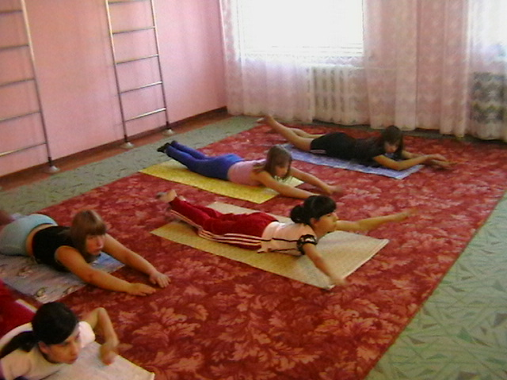
Необходимо самовытяжение пассивное: для этого головной конец кровати нужно приподнять на 10-15 сантиметров и лежать на спине и на животе по 40-50 минут расслабившись. Можно добавить висы на гимнастической стенке спиной к стене в течение 1-5 минут.

